★★☆☆☆
題組：Problem Set Archive with Online Judge
題號：10097: The Color Game
解題者：侯志穎
解題日期：2014年3月27日
題意：
有 N (3<=N<=100) 個點，分別有不一樣的顏色編號 1~N，每一個點最多有 N 條有向邊連接到其他的點，每條有向邊亦有不一樣的編號。現在有甲、乙兩個硬幣分別放在其中兩個點上，並且在其他的點中挑選一個終點，假設乙硬幣在編號 i 點上，則甲硬幣只能通過編號 i 的邊移動到另一個點，求甲、乙其中一個硬幣是否能移動到終點，如果可以則輸出最少的移動次數。
題意範例：
4 → 有4個點，以一個4*4的陣列表示點與點之間的有向邊
4 2 1 2 → 點1有條邊1連到點4，邊2連到點2，邊3連到點1，邊4連到點2
1 3 0 0 → 點2有條邊1連到點1，邊2連到點3，沒有邊3和邊4
2 0 0 3 → 點3有條邊1連到點2，沒有邊2和邊3，邊4連到點3
2 0 3 0 → 點4有條邊1連到點2，沒有邊2，邊3連到點3，沒有邊4
1 2 4 → 甲硬幣在點1，乙硬幣在點2，終點為點4
解法：
利用BFS搜尋所有甲、乙硬幣可以走的點，並且另外設一個相同大小的陣列來記錄硬幣走到那個點時的移動次數。每次硬幣移往下一個點之前先判斷甲或乙硬幣是否到達終點。
解法範例：

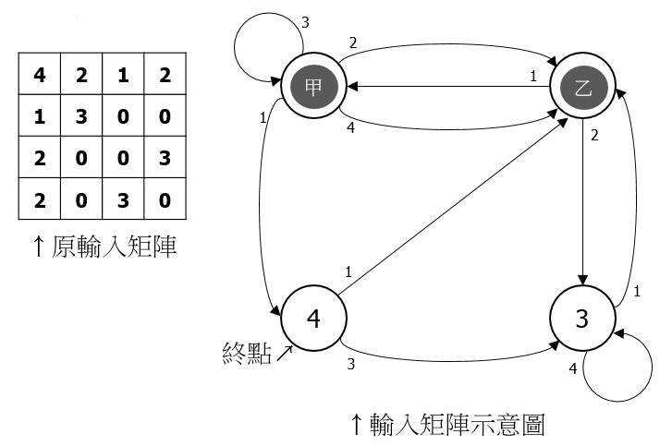

使用queue來記錄可以走的點，並使用一個相同大小的陣列來記錄目前的移動次數。在每次搜尋前都先判斷目前是否有硬幣移動到終點。
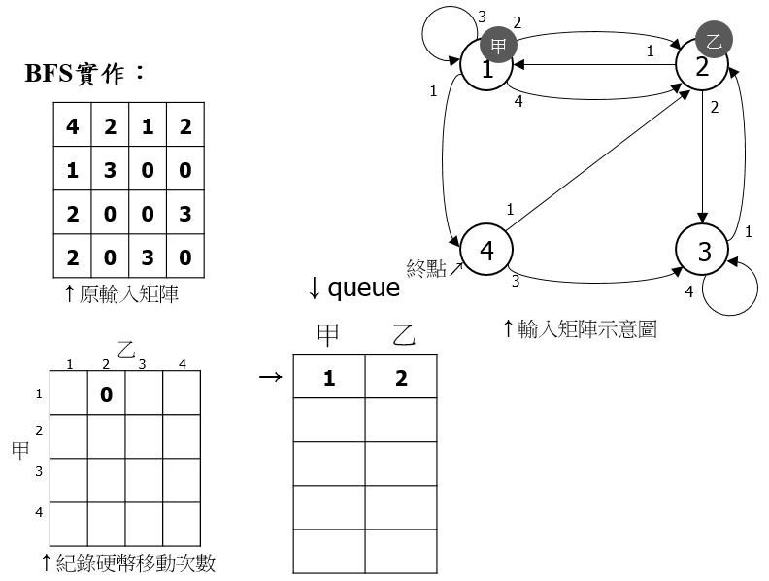

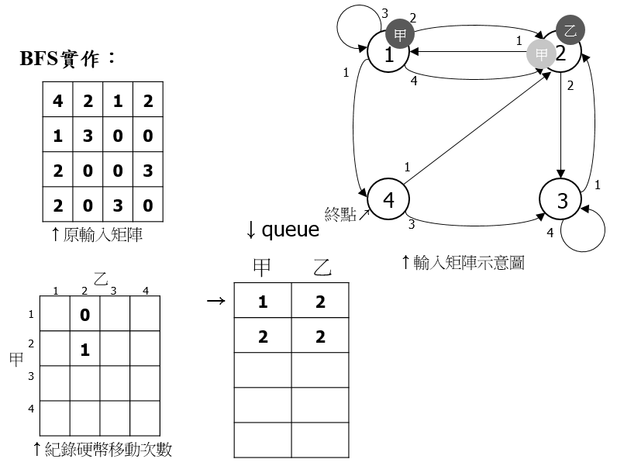

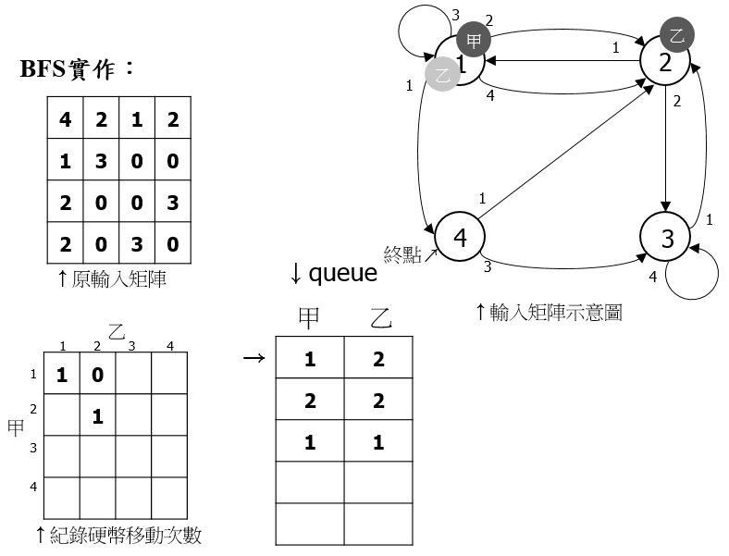

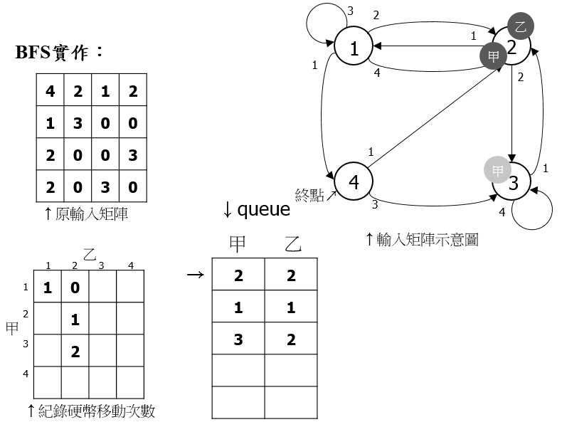

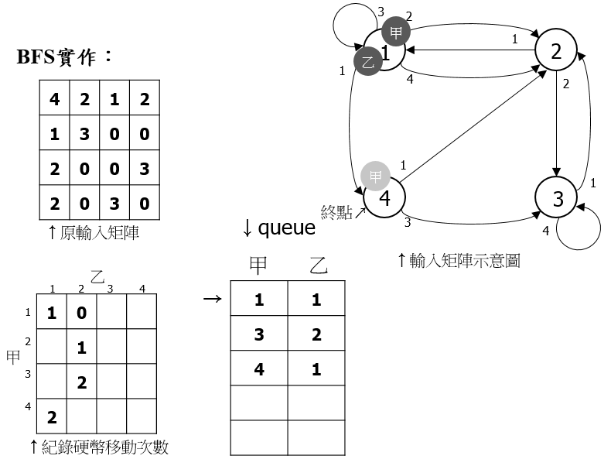

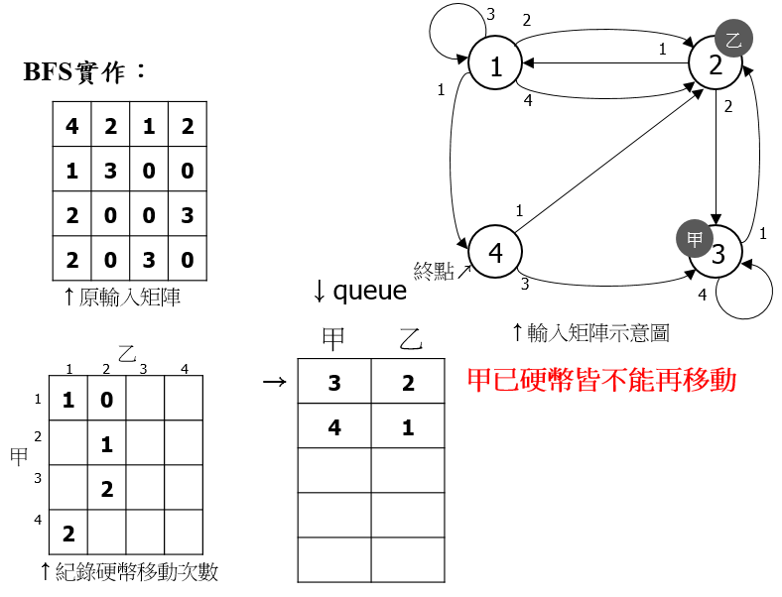

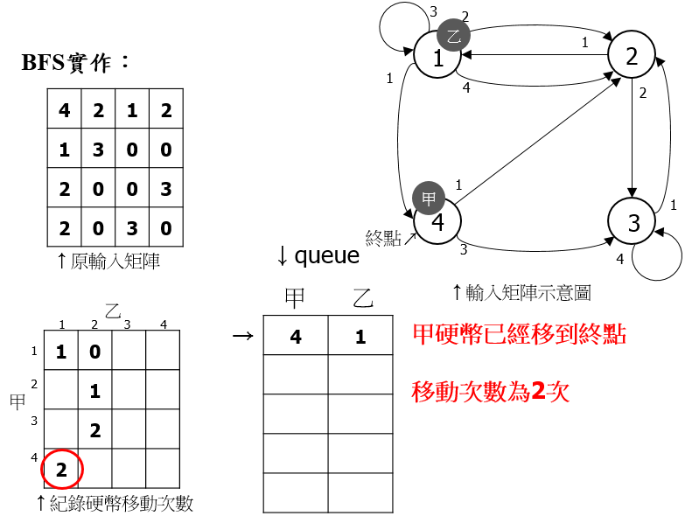

討論：
使用陣列grid[N][N]來記錄點與點之間的有向邊時，若甲硬幣在點 a、乙硬幣在點 b 時，代表可以將甲硬幣移動到點 grid[a][b]，將乙硬幣移動到點 grid[b][a]。在做BFS時可以利用此方式來判斷硬幣能夠移動到的點。

